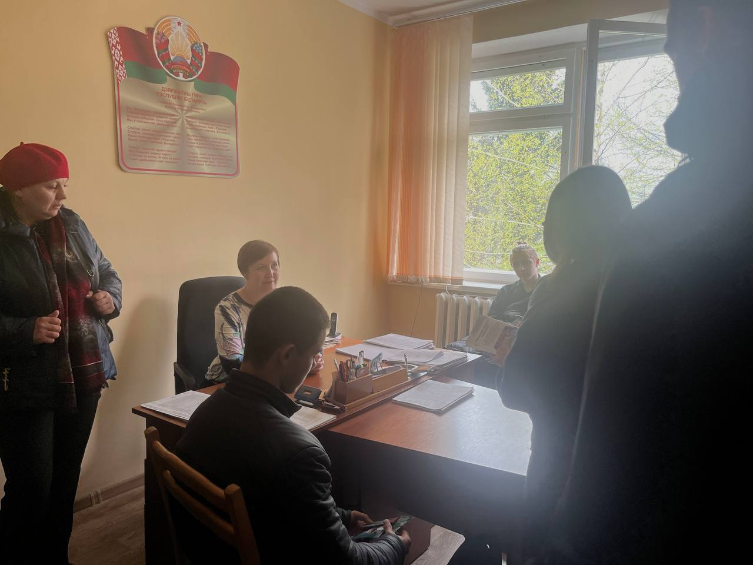25 апреля в рамках профориентационной работы на базе ГУ «Ушачский районный центр гигиены и эпидемиологии» проведена встреча с учащимися 10 класса ГУО «Ушачская средняя школа». В ходе которой рассказаны преимущества работы в санитарно-эпидемиологической службе. А также, ребятам были вручены информационные материалы по актуальным вопросам профилактики ВИЧ/СПИД.

